

*Новости профсоюза*

*2023-2024 год*

*Поздравляем участников акции #первомайвмоейсемье*  
  
 Первомай - это символ весны, мира, трудового созидания. Первомай – это детские воспоминания о ярких мгновениях, связанных с парадами и демонстрациями советского периода. Первомай – это ностальгия по открытым, добрым, радостным лицам. Участие в акции **#первомайвмоейсемье  позволила многим из нас вновь пережить эти счастливые мгновения. Спасибо Горкому Профсоюза за предоставленную возможность!**

[Первомайское поздравление от председателей Первичных профсоюзных организаций работников образования г. Нижний Тагил (mp4. 15 Мб)](https://xn--d1aat4a.xn--p1ai/MZ/VID-20240501-WA0027.mp4)

Желаем всем весеннего и праздничного настроения!

*Отчётно-выборное собрание*

[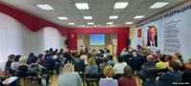](https://лддт.рф/_si/0/46287101.jpg)  11 апреля 2024г. в ДДТ Ленинского района прошло Отчетно-выборное собрание. В своём докладе председатель ППО Балтаевская Т.Р осветила деятельность Профкома по ключевым направлениям, сделав особый акцент на работе по укреплению социального партнёрства и охране труда в учреждении. Были отмечены успехи и достижения ППО в конкурсах и проектах Городской организации Профсоюза. В целом работа профсоюзного комитета признана удовлетворительной. Новый состав Профкома во главе с председателем Балтаевской Т. Р. получил наказ от коллег продолжить работу по совершенствованию форм и методов взаимодействия с членами Профсоюза в вопросах оздоровления и организации досуга.

*Грани таланта - 2024*

[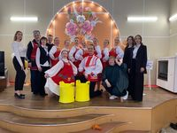](https://лддт.рф/_si/0/97460249.jpg) 9 апреля в городском Дворце детского и юношеского творчества состоялся Муниципальный этап XIV Фестиваля творчества работников образования Свердловской области "Грани таланта".

   Педагоги нашего учреждения представили на суд жюри 2 номера, получившие высокие баллы в районном этапе конкурса: театральную зарисовку «Встреча с ангелом» и зажигательный русский танец. И, несмотря на то, что удача на сей раз была на стороне конкурентов, наши девчата лучшие!!!

*Профсоюзная снежинка - 2024*

[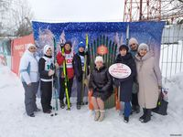](https://лддт.рф/_si/0/78466923.jpg) 1 марта на лыжной базе УВЗ городской комитет Профсоюза собрал на "Фестиваль спорта" "Педагогическая снежинка" 321 педагога из 107 образовательных организаций города. Наше учреждение представляли уже бывалые участники: Богомолова Н.В., Лахтина М.А., Иванов И.В. Представители администрации и группа поддержки не жалея связок горячо и громко болели за своих. Благодаря прекрасной погоде, веселой лотерее и вкусной каше праздник удался на славу! И пусть наша команда не заняла призовое место – лучшей наградой стало отличное настроение!

[](https://лддт.рф/_si/0/65483404.jpg)

*Торжественное собрание профсоюзного актива города Нижний Тагил, посвящённое Дню образования Профсоюзного движения Свердловской области*

[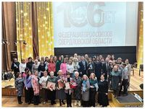](https://лддт.рф/_si/0/99137316.jpg)  Наша сила - в единстве! Отраслевые Профсоюзы России сильны трудовыми коллективами и делами в первичных профсоюзных организациях.  
     Созданная устойчивая система социального партнерства демонстрирует единство органов государственной власти, профсоюзов и работодателей в общем стремлении к стабильному и динамичному развитию.

*Итоги трёхстороннего соглашения между городской администрацией, управлением образования и профсоюзной организацией педагогов*

    12 февраля состоялся ежегодное совещание по выполнению Соглашения между Администрацией города Нижний Тагил, управлением образования Администрации города Нижний Тагил и Нижнетагильской городской организацией Профсоюза работников народного образования и науки Российской Федерации на 2022-2025 годы. Это важнейший документ социального партнерства, предоставляющий работникам муниципальной системы образования дополнительные льготы, гарантии и меры социальной поддержки работников.

    На совещании выступили Глава города Владислав Юрьевич Пинаев, Татьяна Аркадьевна Удинцева начальник управления образования. Председатель городской организации Профсоюза Людмила Геннадьевна Кузнецова отчиталась о деятельности городского комитета Профсоюза по выполнению Соглашения в течение 2023 года. Председатель Свердловской областной организации Профсоюза Татьяна Евгеньевна Трошкина дала высокую оценку деятельности городской организации Профсоюза.

    В заключительной части были подведены итоги городского профсоюзного конкурса «Лучший социальный партнер первичной профсоюзной организации», вручены Грамоты, ценные подарки и цветы.

Ссылка на видео:  <https://vk.com/wall-176828725_1974>

*Живая книга: Учитель - надежда и гордость России*

[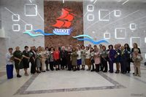](https://лддт.рф/_si/0/13923571.jpg) 12 октября в Городском дворце творчества юных состоялась презентация масштабного проекта городского комитета профсоюза "Живая книга: Учитель - надежда и гордость России". Этот проект берет начало еще в 2010 году и создан по инициативе Нижнетагильской городской профсоюзной организации. Лучшие педагоги города, ветераны педагогического труда, руководители, молодые педагоги поделились своими мыслями об образовании, миссии Учителя, будущем школы, чему и как учить. Фильм получился очень живым и трогательным, а организация мероприятия получила положительные отзывы от всех участников и приглашенных гостей. Участниками проекта «Живая книга» стали наши заслуженные и уважаемые коллеги, имеющие за плечами огромный опыт работы с детьми, Зудова Ольга Кадимовна и Желякова Елена Владимировна.

*Наш осенний день здоровья*

[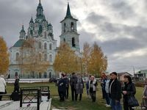](https://лддт.рф/_si/0/07402594.jpg) Последние деньки золотой осенней поры. Хочется успеть насладиться великолепием уральской природы. Запастись эмоциями. Разделить радость с друзьями и единомышленниками. И поэтому коллектив Дома творчества отправился на экскурсию по малым городам и селам Урала, хранящим живописные уголки, полные поэтического очарования. Алапаевск, Верхняя и Нижняя Синячиха, узкоколейная железная дорога, Музей-заповедник под открытым небом, мужской монастырь во имя Новомученников Российских – вот не полный перечень посещенных мест. А какие виды открывались из окон туристического автобуса! Даже погода, вопреки прогнозам, решила не портить дождем замечательный экскурсионный день!

[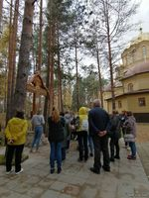](https://лддт.рф/_si/0/29900431.jpg)     [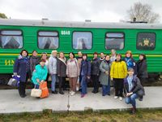](https://лддт.рф/_si/0/23791838.jpg)